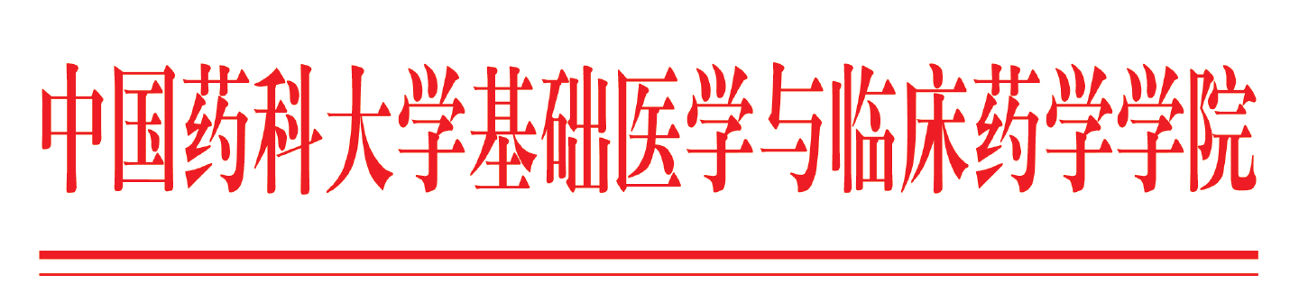
中国药科大学社会药房执业药师慢病药物治疗管理能力
建设示范项目招生简章

一、背景
随着医疗卫生改革的逐步深入，处方外流已成为医改的重要内容。处方外流至社会药房，需要社会药房提供良好的药学服务，以保障用药安全。而目前社会药房的执业药师基本能力有限，无法对患者的处方药物治疗进行良好的管理，以保障患者药物治疗的有效性和安全性。药物治疗管理（Medication Therapy Management，MTM），其全新、先进的理念和实用性在国内已被众多药师所接受。多省份的医院药师正在接受针对药师的MTM培训项目。而从目前的发展趋势来看，社区药房执业药师的MTM培训是十分有必要的。建立以患者为中心的社区药房药物治疗管理服务模型，开展侧重于慢病、多发病的药物治疗和疾病用药管理知识的培训，有助于提升社区执业药师专业能力，为更多患者提供药学服务。也符合当今国外发达国家开展药学服务的潮流。
二、项目目的
本项目的在于提高社区药房执业药师的药物治疗管理（MTM）能力，帮助药师从用药安全、疗效、医嘱依从性、随访以及医患沟通等方面，对药物使用进行全过程的用药评估和处理，结合药师自身药物治疗学基础为患者标准化的药学服务。通过本期培训，学员的药学服力和专业能力均能得到大幅提升。为初步建立我国社区执业药师的药物治疗管理模式做准备，以推动社区慢病药物治疗管理的发展。
三、项目介绍
项目名称：中国药科大学社会药房执业药师慢病药物治疗管理能力建设示范项目（第一期）
培训时间：2019年2月～2019年9月
参与人员：全国社会药房的执业药师
1.药师学员筛选
⑴品行端正, 热爱药学事业，具有上进心;
⑵医药学类专业（医学，药学，护理）大专及以上学历;
⑶具有执业药师证并注册3年以上者；
⑷从事药学服务3年以上者；
⑸具有良好的沟通能力；
⑹学员所在药店负责人有意愿开展MTM药学服务，并同意和积极配合本药店执业药师参加培训活动；
⑺学员所在门店的营业面积可有空间进行药物治疗管理服务。
2.在线网络课程学习
2019年2月开始，为报名且条件合格的药师学员提供40讲免费的在线远程培训。采用在线实时的方式，由讲课老师通过实时在线系统对学员做培训，并解答学员问题。每次2小时，共计80小时，包括12大疾病种类，覆盖高血压，糖尿病，高脂血症，冠心病，脑卒中等常见慢性疾病，主要讲述疾病的病理过程，临床诊断，药物治疗等重要内容。在线学习的讲者来自国内三甲医院心内科、神经内科、内分泌科、肾内科、消化内科、老年科、药剂科等科室的医生和临床药师。通过强化学员药物治疗学知识，为药物治疗管理（MTM）提供重要基础保障。
3.面对面培训及考核
经过远程培训的考核，择优录取30名的学员进一步学习。
⑴开展3次面对面培训和案例讨论，每次3天。介绍药物治疗管理的概念和基本理论，案例讨论及讲解，学员MTM案例评估及考核。三次面授共计36次课，每课时1.5小时。
⑵医院实习: 选拔出的30名药师，参与南京大学附属鼓楼医院和东南大学附属中大医院两周院内见习。在医院实习期间学习掌握临床药学服务内容，了解医院临床检查指标意义，临床药师工作内容和工作方法，学习如何教育患者合理用药，回归到岗位后能开展药物治疗管理，培养与患者、医生沟通技巧。
4.考核要求
⑴在线测试：12次测试，测试完成后出考试报告。
⑵病例报告：每位参与者必须提交1份MTM形式病例报告。
⑶现场考核：学员培训结束后进行考核，考核学员是否具备应用MTM模式完成药物治疗管理的能力。
按照中国药科大学基础医学与临床药学学院的培训要求，学习完成所有在线学习、医院见习和面授学习，按时完成各项培训作业并提交到培训指定网站。通过培训考核者，可以获得培训合格证书。
四、费用安排
远程网络课程培训：免费。
主办方承担3次面对面培训和两周医院见习的交通费和学费，补贴食宿费。

报名方式和培训具体时间安排敬请关注中国药科大学基础医学与临床药学学院官网和微信公众号（药大MTM能力建设示范项目cpu_mtm）的通知。

中国药科大学基础医学与临床药学学院
二Ｏ一九年一月十日

